Plejecenter Mølleparken

Rubrik

Husavis juni 2025

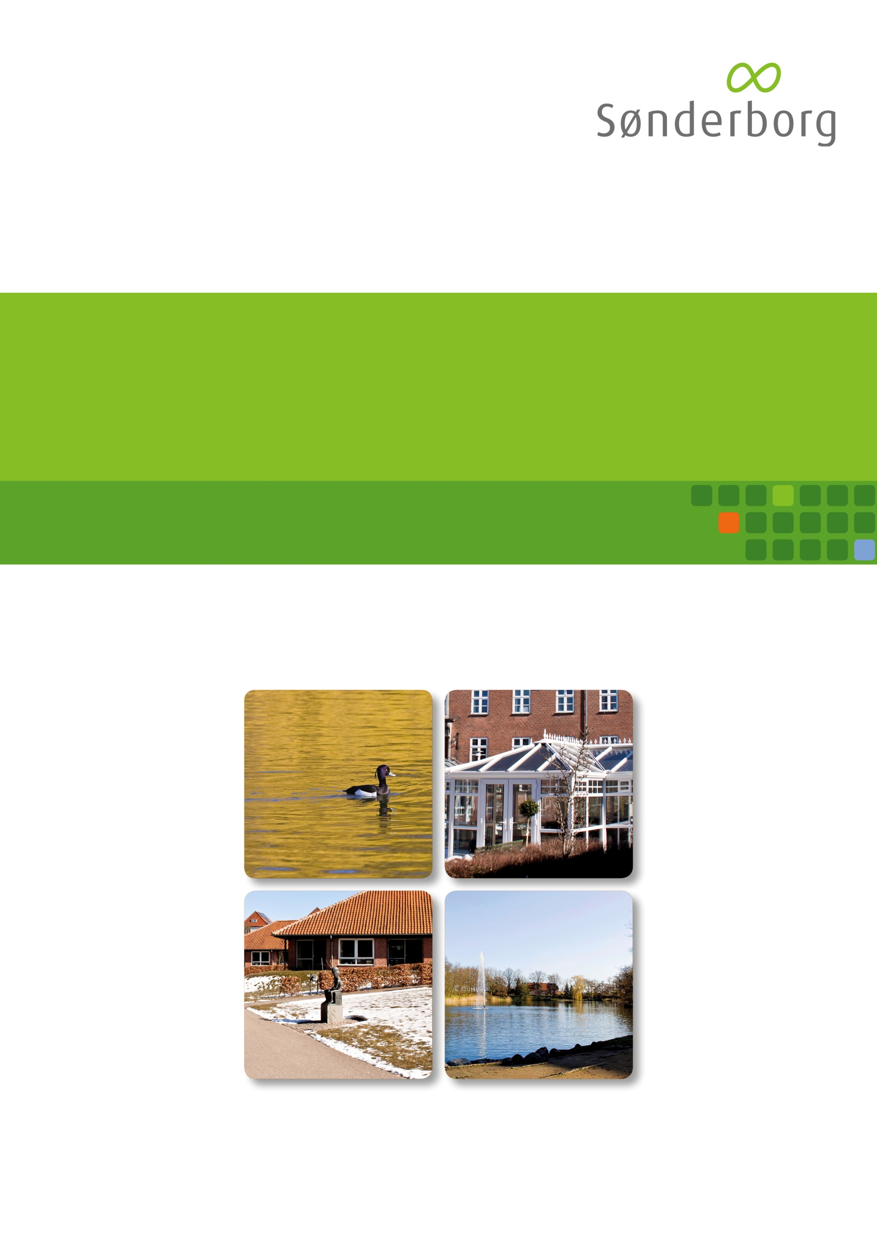

Indslag fra plejecenterlederen | side 3
Krative skåle til musikfestival | side 4
Babysalmesang | side 5
Sang med børnekor | side 6
Atrids tøjbutik | side 7
Royal Run | side 8
Sønderborg Frivillig Brandværns Orkester | side 9
Årets musikfestival 2025 | side 10-15
Aktivitetsplan for juni 2025  Madplan for juni 2025 | side 16  side 17
Bruger- og pårørenderådet  Vil du spise med | side 18  side 19


Indslag fra plejecenterleder

Ifølge kalenderen er sommeren startet. Vi går ind i de tre sommermåneder juni, juli og august.

Vi har haft et dejligt forår her på Mølleparken. Vejret har været med os og vi har haft godt vejr til alle vores arrangementer udendørs her i maj.

Vores festival løb af stablen d. 21. maj. Vi havde en forrygende dag med et tætpakket program. Alt lige fra dansktop til rockmusik. Fra 3. klasse på alssund skolen til spillemænd med lidt flere år på bagen. Fra country og western til jazz og swing. Alle havde en god dag med musik for enhver smag.
Vores gårdhave var også tæt pakket med glade festivalgæster. Jespers Pølsevogn blev tømt for hotdog og ringridere og der blev bagt flere hundrede vafler og spist popcorn i lange baner. Der var sol og fællessang hele dagen.

En stor tak til alle frivillige og medarbejdere der er med til få denne dejlige dag op at stå. Også en stor tak til alle gæster og besøgende for at I bakker så flot op om vores arrangement.

I maj har vi også haft besøg af motorcykler her på Mølleparken. Det var en dejlig dag med hestekræfter og benzinduft i gårdhaven. Grillen blev tændt og sultne beboere, motorcyklister, beboere, frivillige og personalet spiste sammen i haven.

Nu går vi ind i sommermånederne og her i juni skal vi fejre Sankthans. Der er i dette nummer af husavisen et opslag hvor man kan læse hvordan man tilmelder sig til Sankthansfesten som i år foregår d. 19. juni.

Vi får også i juni besøg af Sønderborggarden som kommer og hejser vores flag i flagstangen i anledningen af Skyttebrødrenes kongeskydning. En festlig formiddag her på Mølleparken.

Vi håber nu på godt sommervejr i juni så alle vores faste aktiviteter kan forgå i haven og vi kan komme til at nyde den danske sommer.

Mie Märcher Russell
Plejecenterleder


Kreative skåle til musikfestival
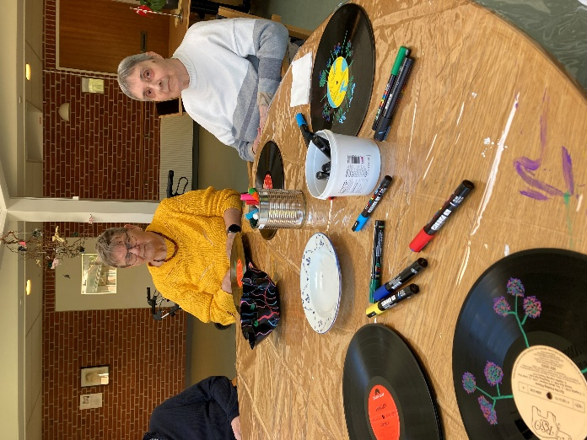
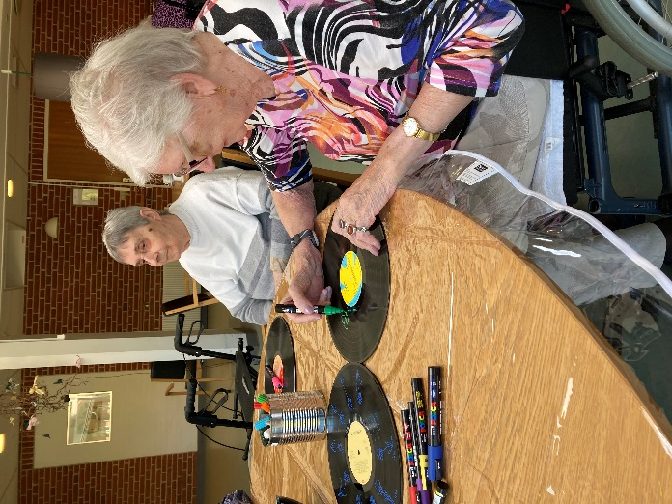
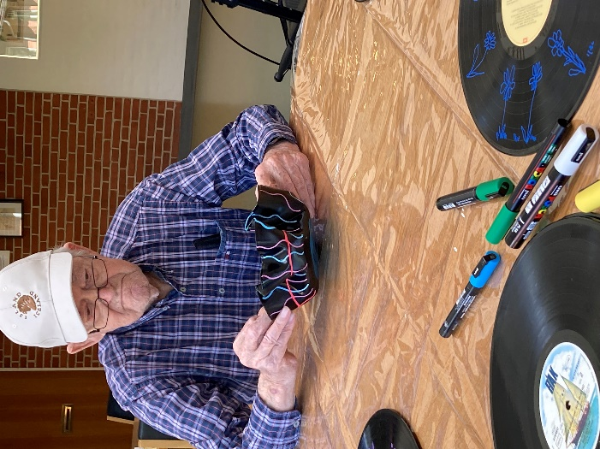

Huset har fået foræret en del LP plader, og dem er der jo ikke mange der lytter til mere, så de får en anden mission. Denne gang skal de benyttes som skåle til vores Musikfestival. Pladerne får motiver på begge sider og næste operation er at de opvarmes og lægges ind over en skål, for at formen opstår. Ganske dekorativt.


Babysalmesang
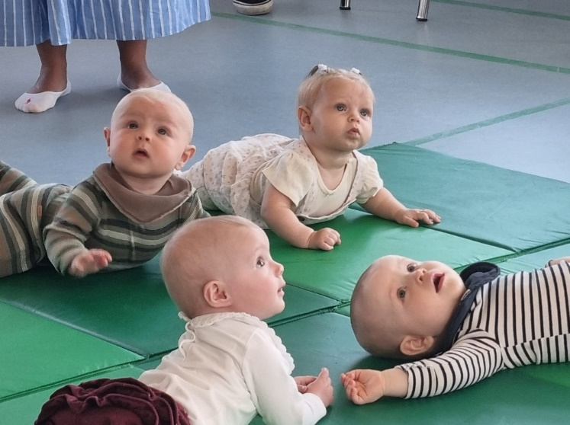
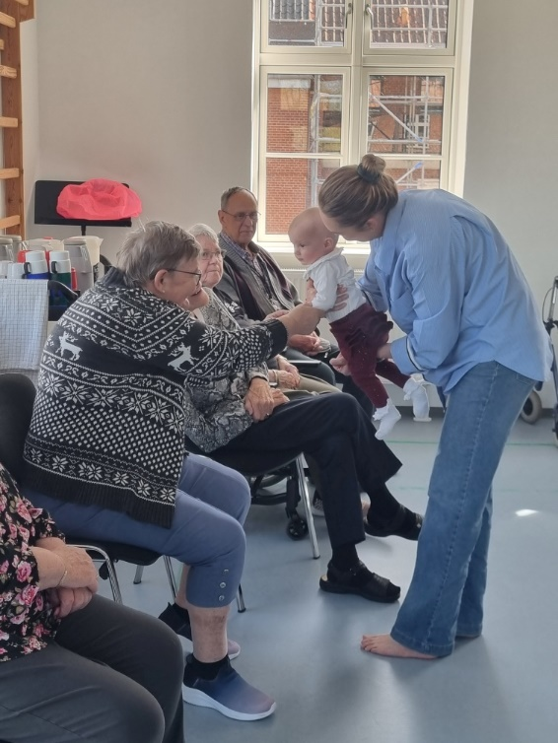
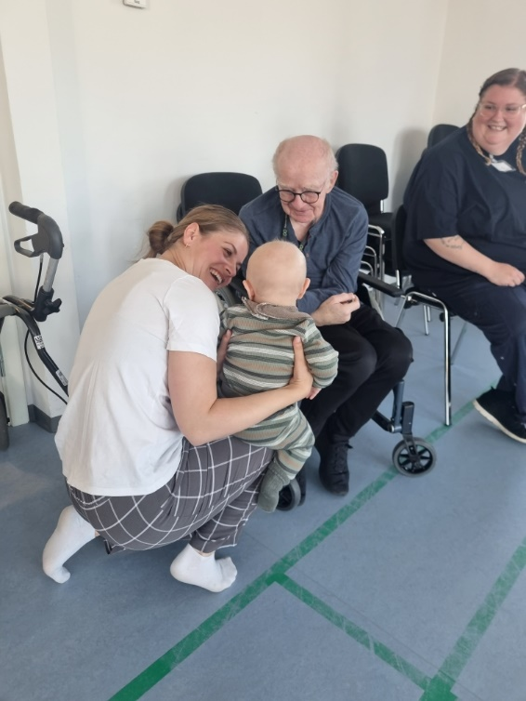

Det er så hyggeligt at have baby besøg. Alle nyder at hilse på dem og se dem tumle rundt. Der holdes babysalmesang i vores gymnastiksal.

Sang med børnekor
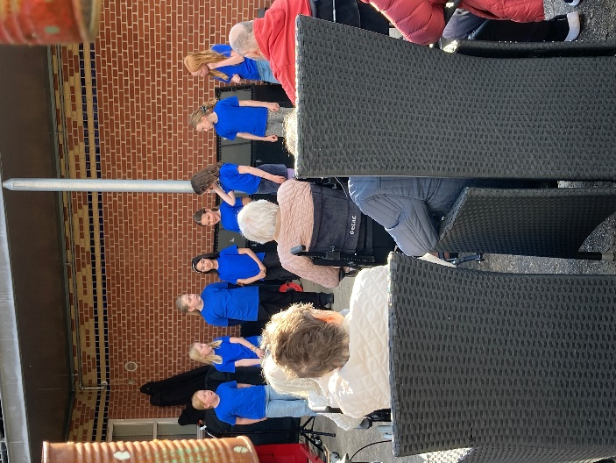
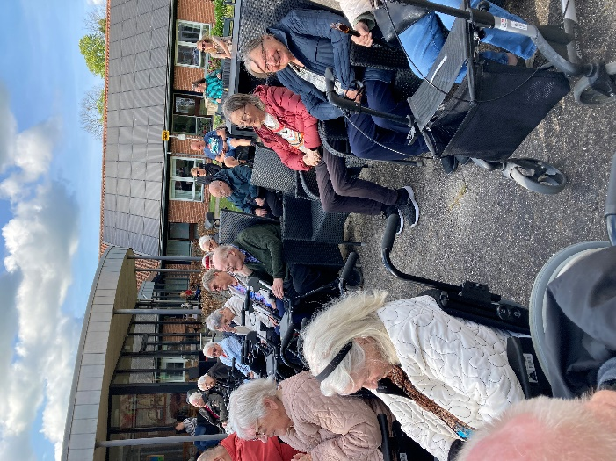
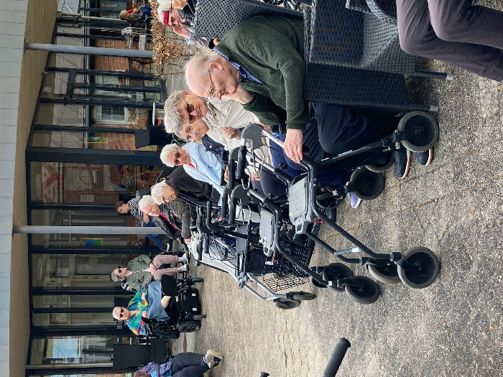
Vi har haft besøg af Sangcentrets Børnekor. Det er for interesserede børn i alderen 7-11 år. Koret drives af Det Sønderjyske Sangcenter. Koret står for sangglæde og samvær, og ambitionniveauet sættes, til enhver tid. af de deltagende børn. De synger alle mulige sange og på forskellige sprog. Korlederen er Anna Kruse. De gav os en fin koncert. Bagefter var der juice og muffins, så skal hilse køkkenet og sige tak for populære muffins.

Astrids tøjbutik
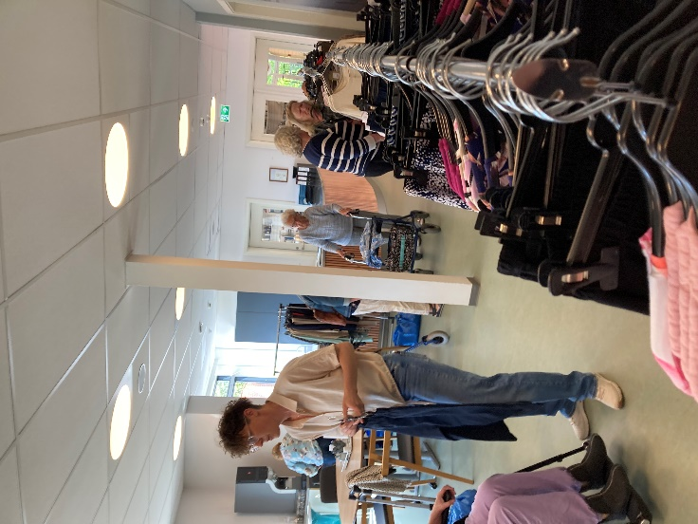
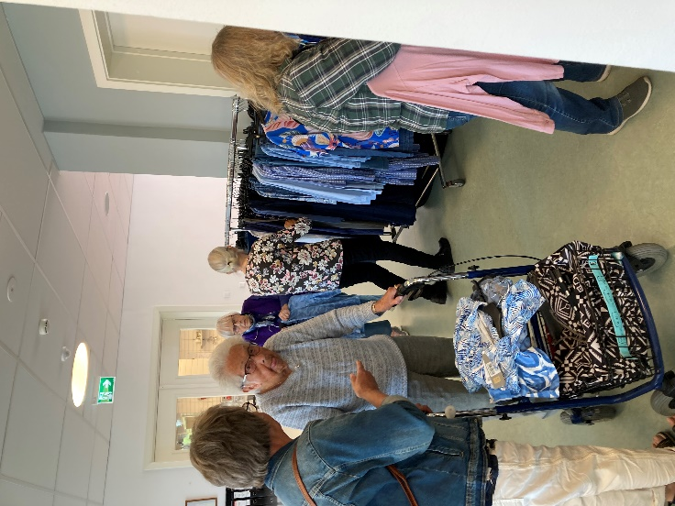
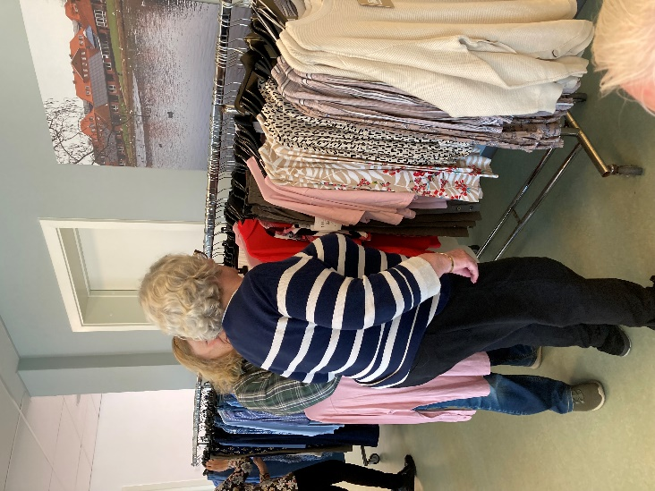

Vi har igen haft besøg af Astrids Tøjbutik. Det er en kørende tøjbutik, der kører ud til både institutioner og andre arrangementer og så er Asrid kommet i huset igennem en del år. Det er populært når hun kommer, der masser af gode ideer til årstidens farve. Astrid kommer igen til efteråret.

Royal Run

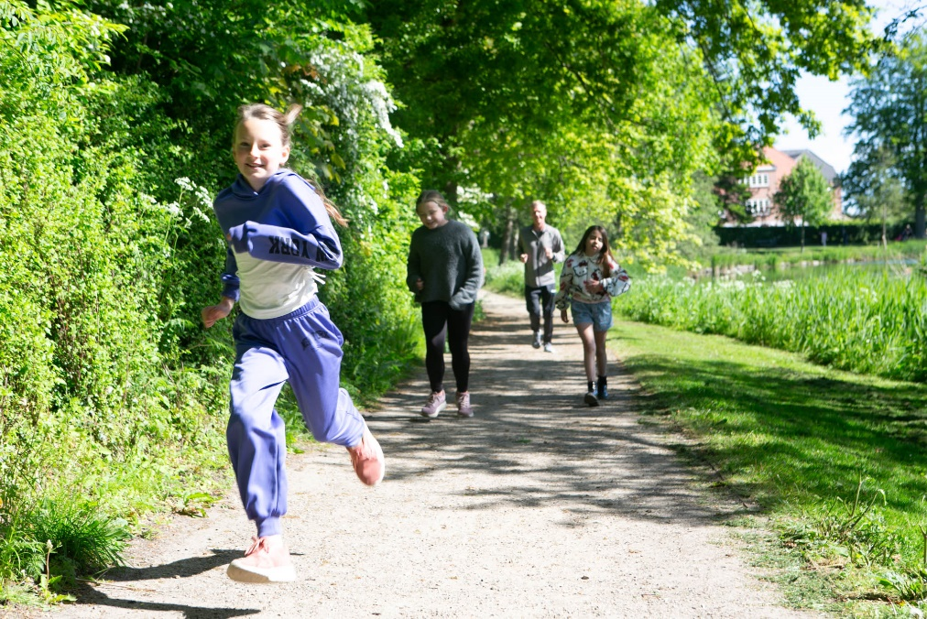

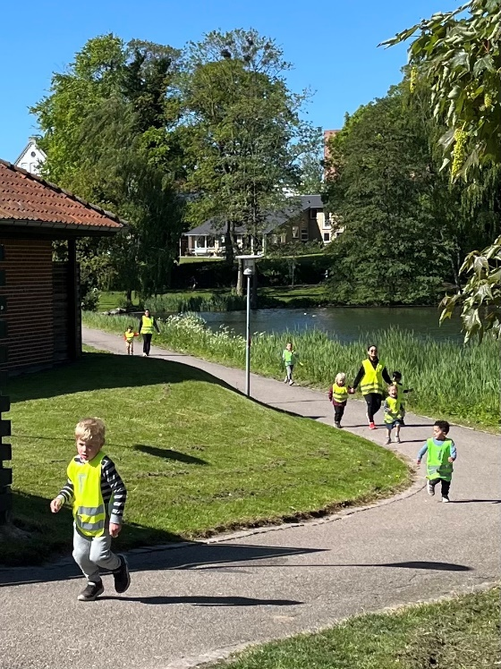
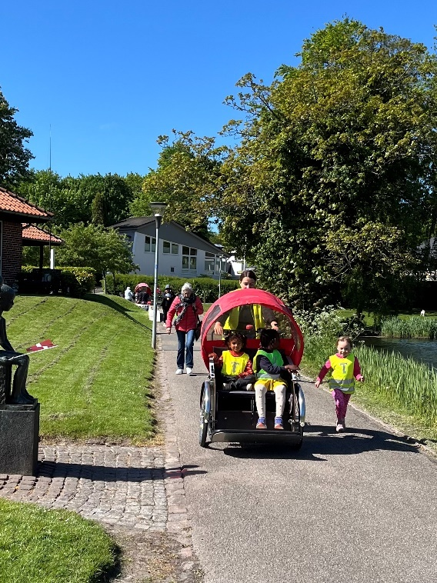

Igen i år havde vi arrangeret Royal Run omkring Mølledammen. Vi havde inviteret vores adoptionsklasse fra Alssundskolen og børnehavebørnene fra den Internationale skole. Der var kamp til målstregen.

Sønderborg Frivillige Brandværns Orkester


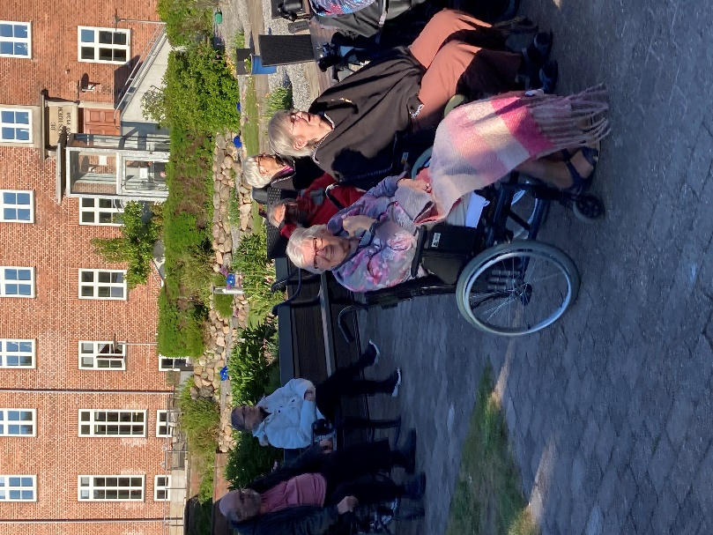
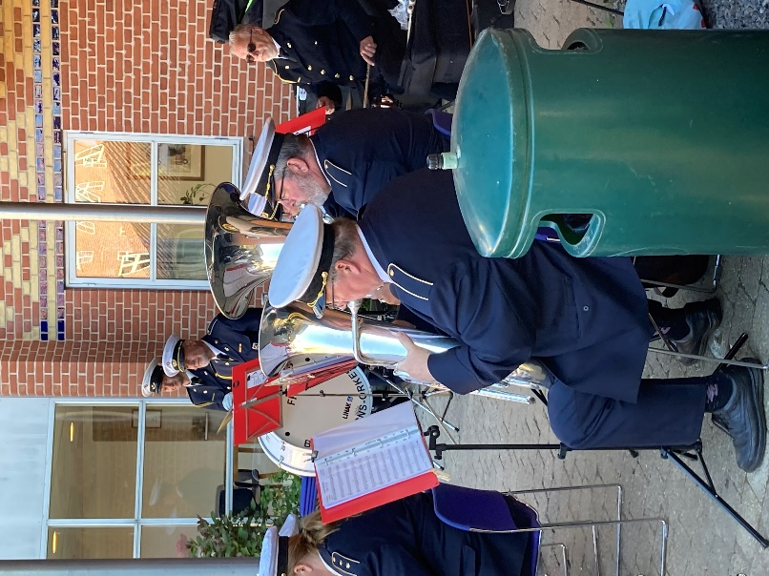
Vi har haft besøg af Sønderborg Frivillige Brandværns Orkester. De har været her før og er en succes når de spiller for os.
Orkesteret er oprettet i 1877 og i 1903 kunne de tælle 121 medlemmer. Orkesteret tæller idag ca 30 medlemmer.
Deres repetoire dækker bredt, lige fra en March til Shubidua, til Kim Larsen o.s.v.
Som tak for fin musik var vi værter med kaffe og kage, og lidt hygge i vores Orangeri. Skulle hilse køkkenet og sige at kagen var fortrinlig.
Vejret artede sig også til den gode side.


Årets Musikfestival 2025
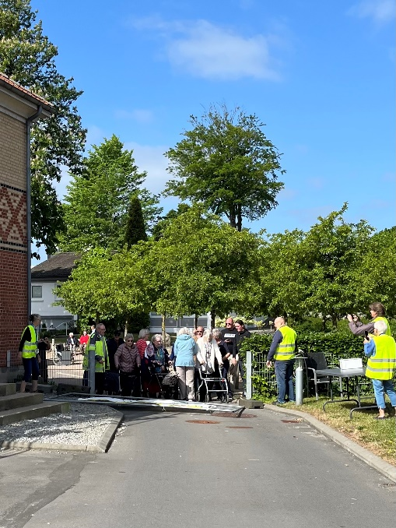

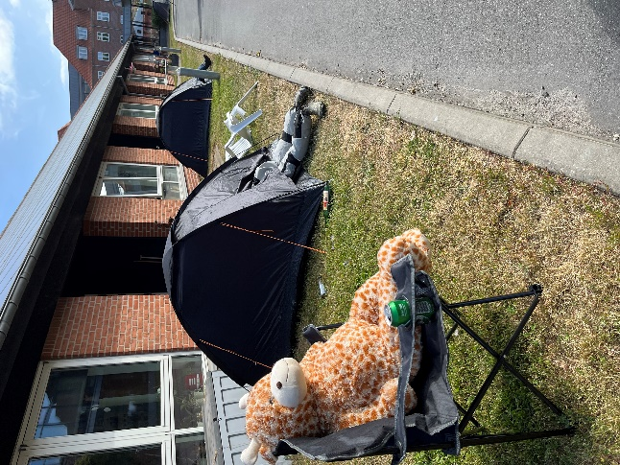
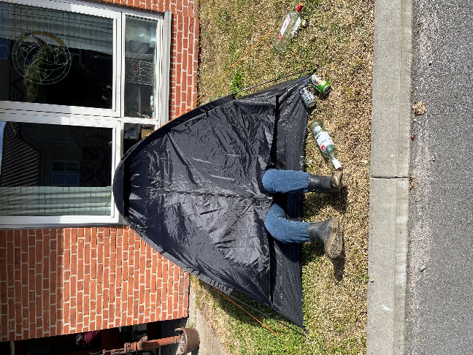
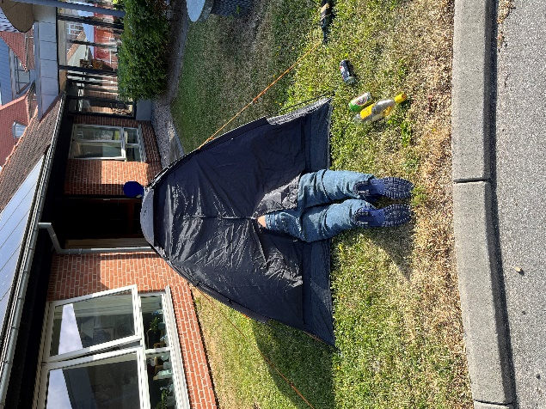
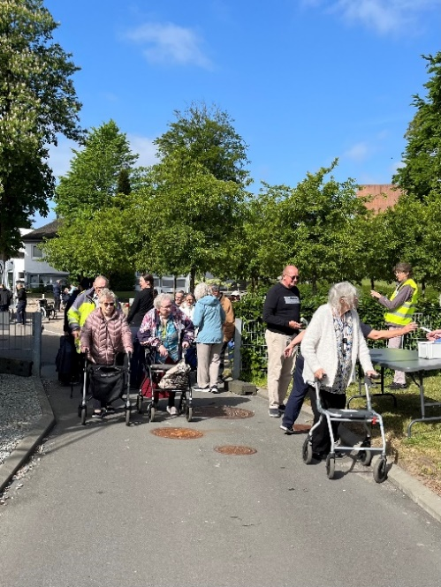

Som tidligere år havde giraffen igen holdt forfest, så der lå nogle stykker og flød i teltene.
Kl. 10.00 blev hegnet væltet og folk strømmede til vores musikfestival.
Vi var heldige med vejret, solen skinnede fra en skyfri himmel.

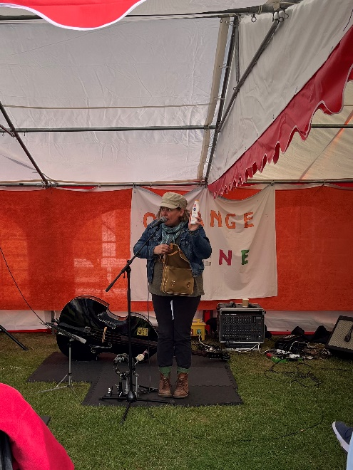
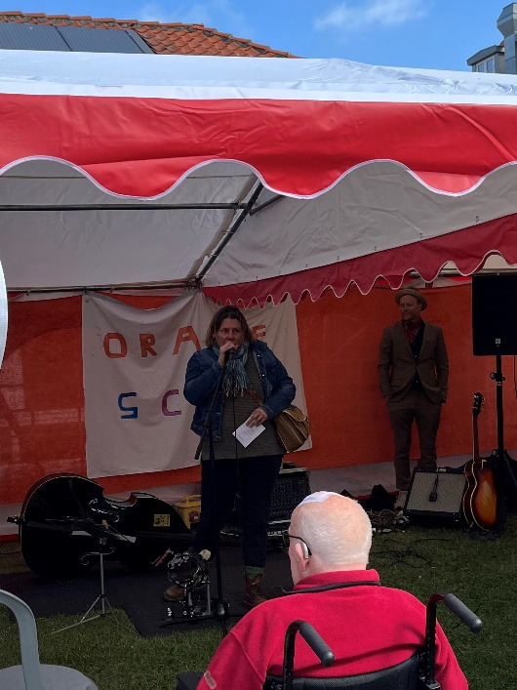
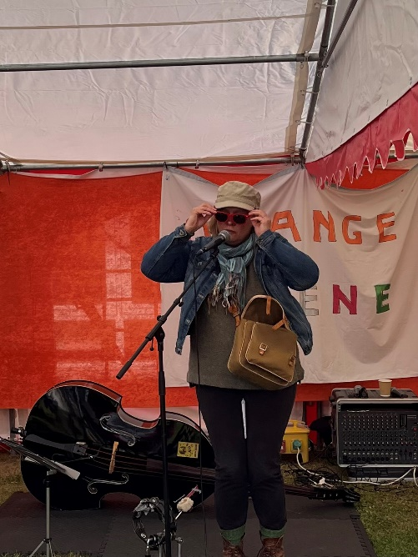


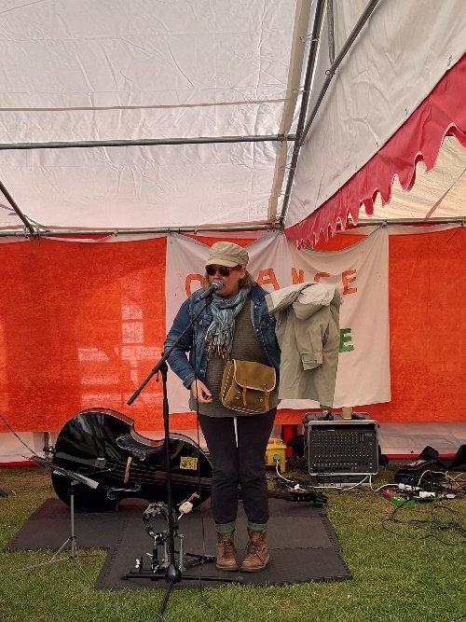
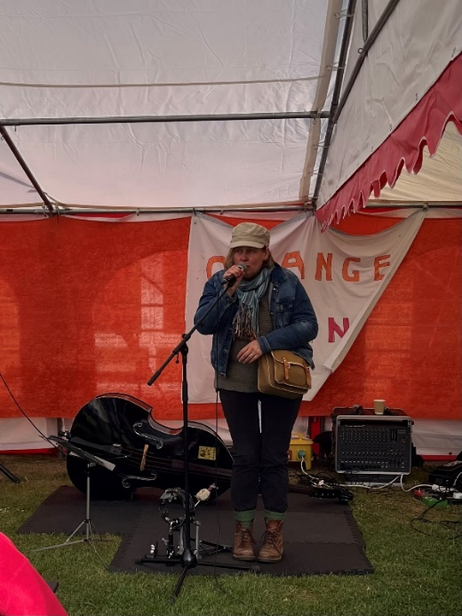
Årets konferencier var Plejecenterleder Mie Märcher Russell. Hun bød velkommen og fortalte blandt andet hvordan hun havde forberedt sig på at gå til festival. Hun havde husket solcremen, solhatten, solbrillerne og sidst men ikke mindst regnjakken og det gode humør. Der blev varmet godt op, så vi var klart til at tage imod årets musikere.

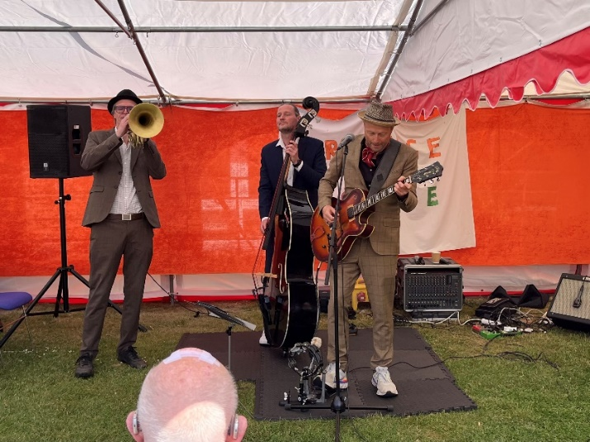
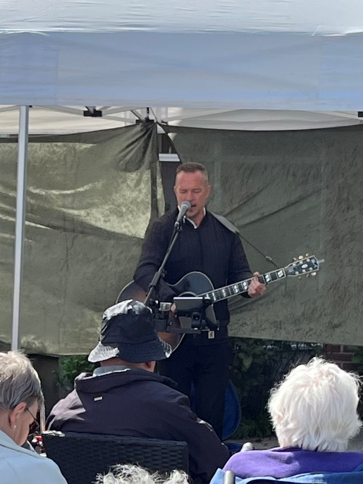
Michael Vogensen
Jazz Band
Grøn scene
Orange Scene

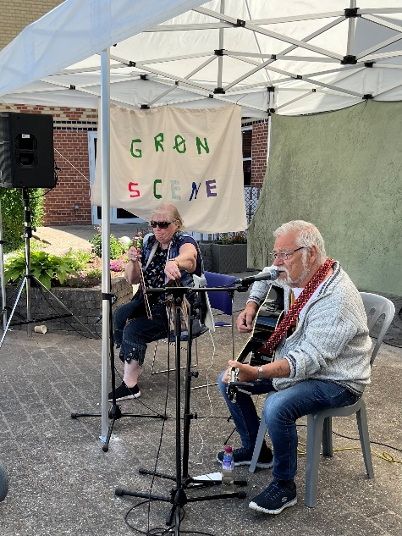
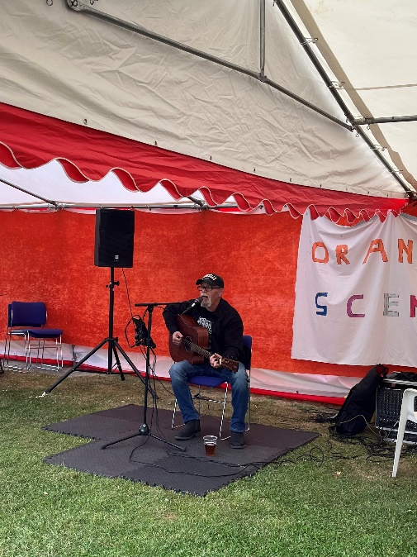
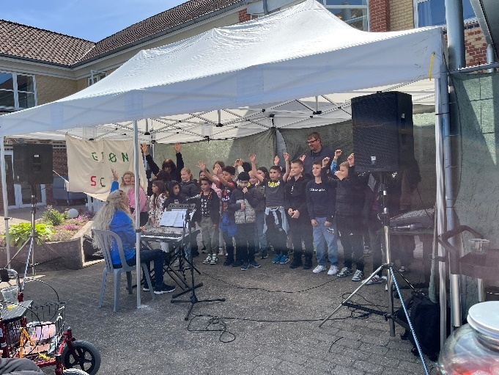
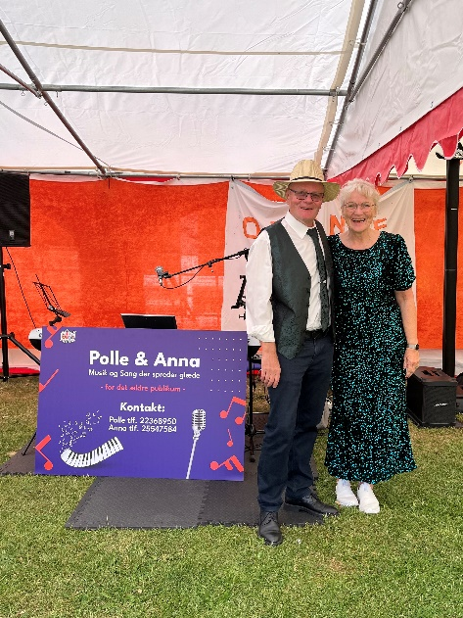
Å
R
E
T
S

M
U
S
I
K
E
R
E
Børnene fra vores adoptionsklasse
Polle og Anne
Sonny Paulsen
Basse og Solveig

Stemningsbilleder

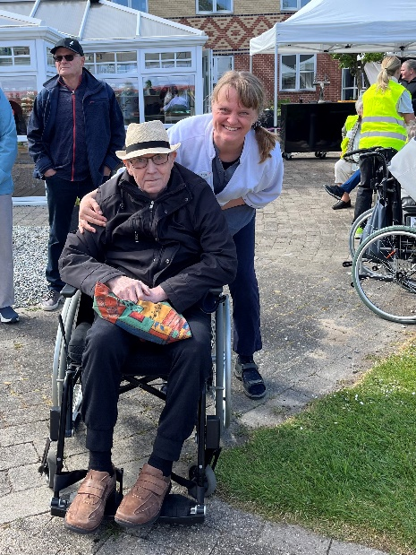
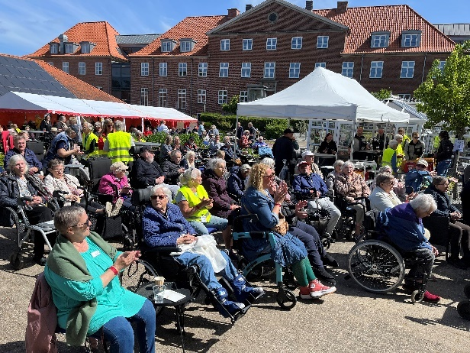

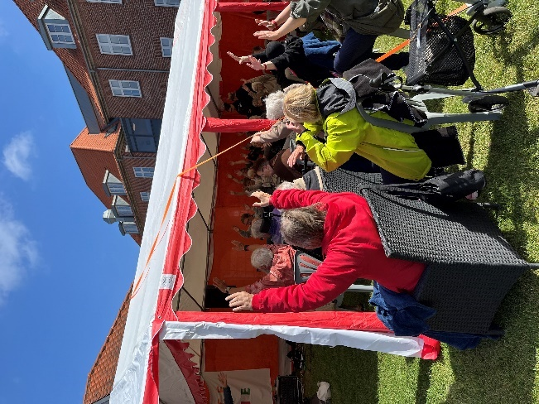

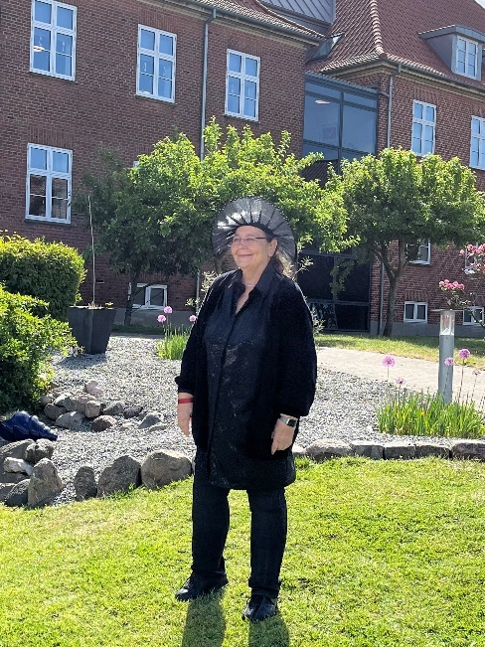

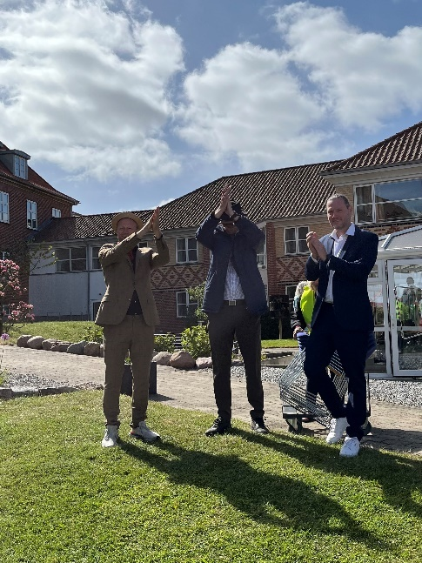

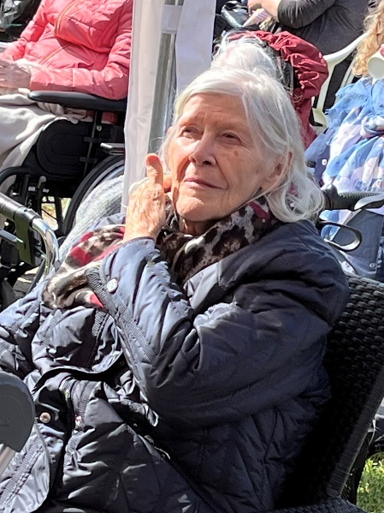

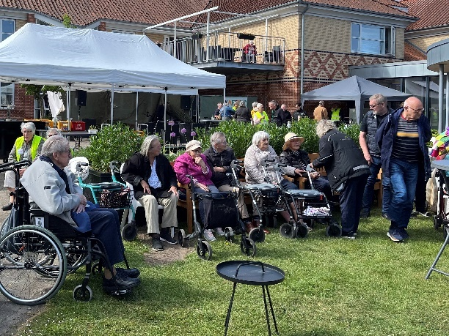

Ingen festival uden mad

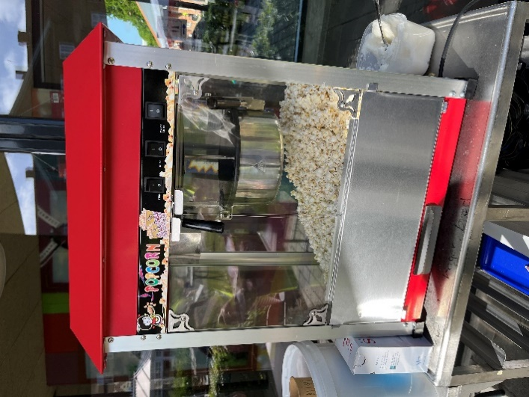
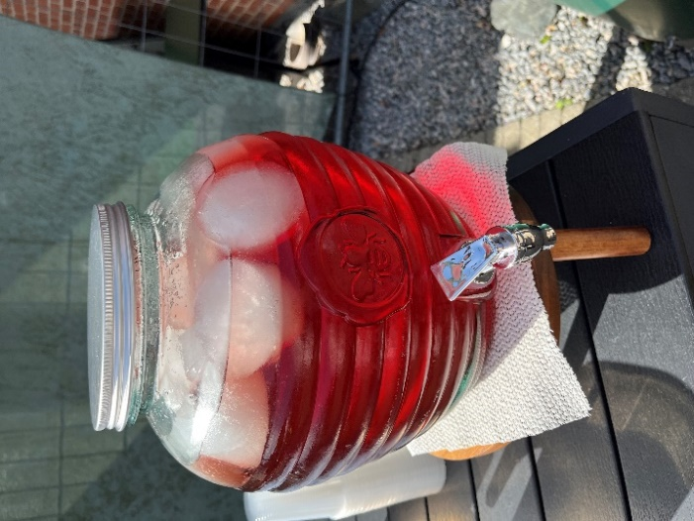
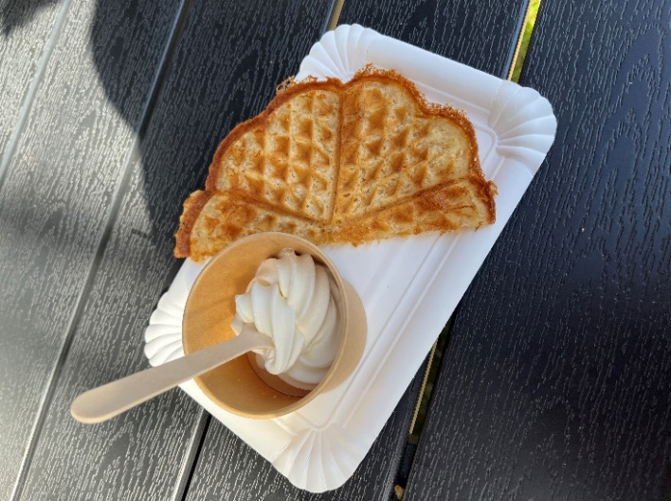
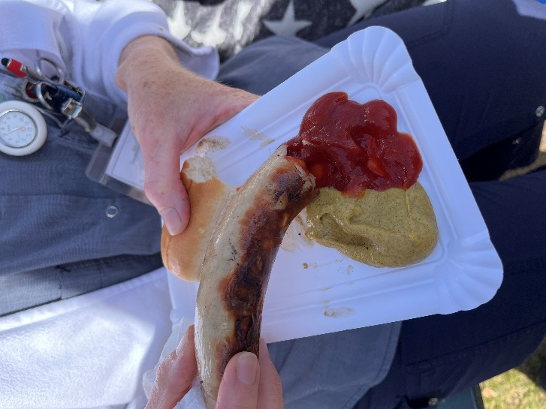
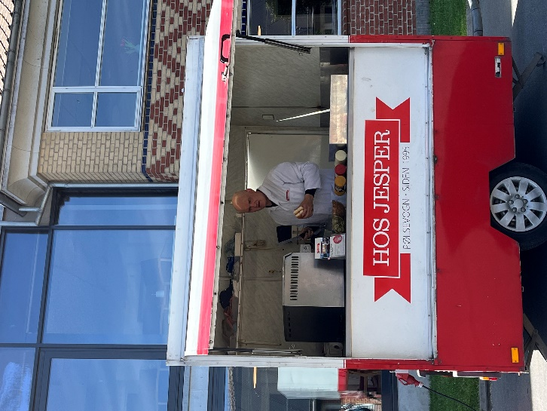
Der var dejlig mad i forskellige boder. Så ingen skulle gå sultne hjem.

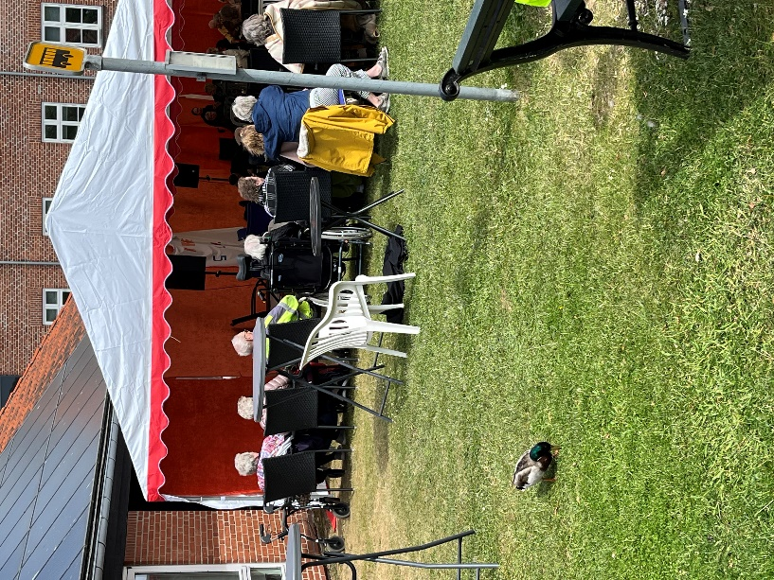
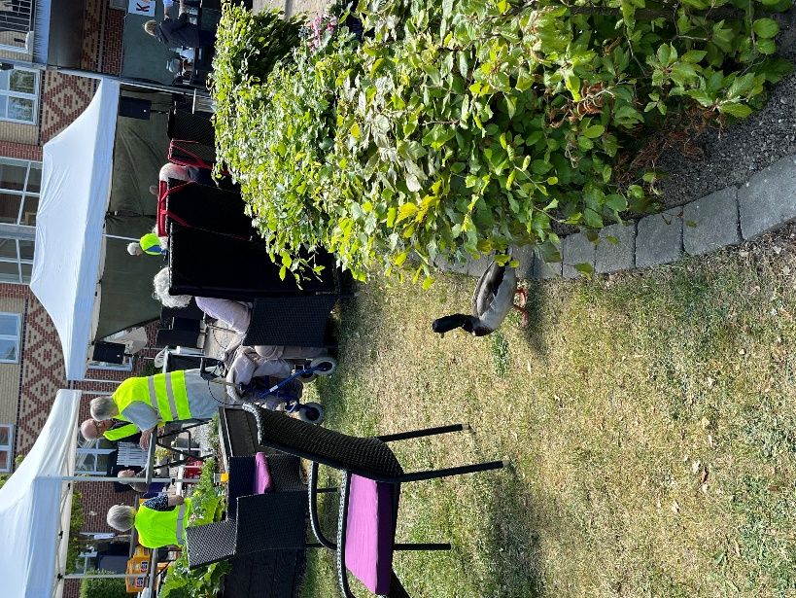

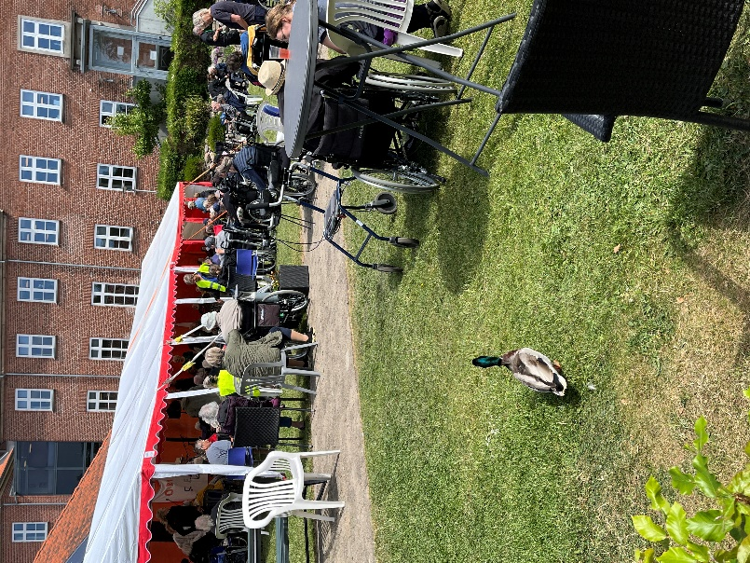
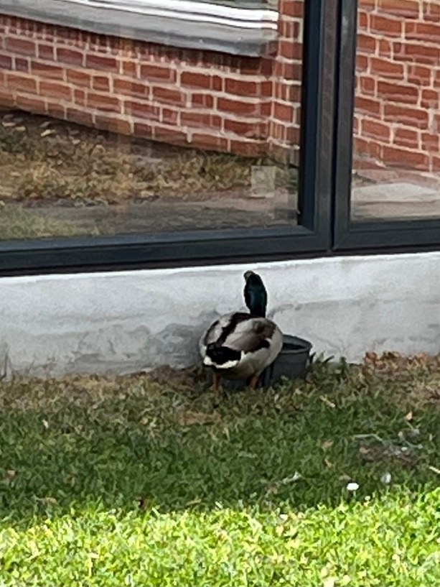
Andrikkerne som holder til i vores have, var også med til festival i år.
Der var sat en skål med vand op til dem, så de også kunne få lidt at drikke.
Aktivitetsplan for juni
2. | Mandag | Kl. 10.00  Kl. 10.00 | Læsegruppe  Besøgshund | Møllehaven stuen  Bo enhederne
3. | Tirsdag | Kl. 10.00 | Fællessang | 2.sal
4. | Onsdag | Kl. 10.15  Kl. 10.00 | Stol på motion  Udeliv | 2.sal Gymnastiksalen  Haven
5. | Torsdag | FRI | Grundlovsdag
6. | Fredag | Kl. 10.00 | Café | Daghjem 2.sal
9. | Mandag | FRI | Pinsedag
10. | Tirsdag | Kl. 10.00 | Sang | 2.sal
11. | Onsdag | Kl. 10.15  Kl. 10.00 | Stol på motion  Besøg af Gospelkor | Gymnastiksalen 2.sal  Haven
12. | Torsdag | Kl. 10.00  Kl. 10.00 | Herregruppe  Damegruppe  Dagpleje på besøg | Haven  2.sal
13. | Fredag | Kl. 10.00 | Café | Daghjem 2.sal
16. | Mandag | KL. 10.00  Kl. 10.00 | Læsegruppe  Besøgshund | Møllehaven stuen
17. | Tirsdag | Kl. 10.00 | Sang | 2.sal
18. | Onsdag | Kl. 10.15  Kl. 10.00  Kl. 14.30 | Stol på motion (Sidste gang inden ferien)  Udeliv  Gudstjeneste | Gymnastisalen 2. sal  Haven  3.sal
19. | Torsdag | Kl. 10.00  Kl. 10.00  Kl. 17.00 | Herregruppe  Damegruppe  Sankthansfest | Haven  2.sal  Teltet
20. | Fredag | Kl. 10.00 | Café | Daghjemmet
23. | Mandag | Kl. 10.00 | Læsegruppe | Møllehaven stuen
24. | Tirsdag | Kl. 10.00 | Sang | 2.sal
25. | Onsdag | Kl. 10.00  Kl. 15.00 | Udeliv  Musik og sang | Haven  Damhuset
26. | Torsdag | Kl. 10.00  Kl. 10.00 | Herregruppe  Damegruppe | Haven  2.sal
27. | Fredag | Kl. 10.00 | café | Daghjem 2.sal
30. | Mandag | Kl. 10.00 | Læsegruppe | Møllehaven Stuen

Ændringer kan forekomme

Madplan for JUNI 2025
 |  |  | Hovedret: | Bi ret:
1 | S |  | Husarsteg, skysovs, karotter, kartofler | Fløderand med saftsovs
2 | M |  | Fiskefrikadeller, remoladesovs, ærter, kartofler | Mannagrød, kanel+sukker, saft, smør
3 | T | M | Orangemarineret nakkekotelet, bearnaise, bønner, kartofler | Ymerkoldskål med kammerjunker
4 | O |  | Hamburgerryg, snysk | Skovbærgrød m. mælk og fløde
5 | T |  | Stegte kyllingebryst, skysovs, grønsagsbl. ris/ kartofler | Is, chokoladesovs
6 | F |  | Hakkebøf, brun løgsovs, agurkesalat, kartofler | Frugtcocktail med flødeskum
7 | L |  | Blomkålssuppe med kødboller | Rombudding med saftsovs
8 | S |  | Rødvinsmarineret nakkesteg, skysovs, blomkål, kart | Flødebolle islagkage
9 | M |  | Gullasch, mos, surt | Henkogt fersken med makronfløde
10 | T |  | Frikadeller, stuvede kartofler, rødbede | Tomatsuppe m. kødboller
11 | O |  | Gryderet, mos, surt | Cremesuppe m. solbærsyltetøj
12 | T |  | Græsk farsbrød, brun sovs, tzatziki, kart. | Henkogt pære med creme
13 | F |  | NYE Danske kartofler, marinerede sild, smør | Rabarbergrød med mælk og fløde
14 | L |  | Fyldte peberfrugt, skysovs, kartofler, surt | Solbærsuppe m. franskbrøds tern
15 | S |  | Dampet torsk, sennepssovs, ærter, kartofler | Bonde pige med slør
16 | M |  | Skipperlabskovs, rødbeder | Jordbær med mælk og fløde
17 | T |  | Squash frikadeller, brasede kartofler | Kold hybensuppe med creme fraiche
18 | O |  | Sprængt nakkefilet, stuvet spinat, kartofler | Frisk frugt
19 | T |  | Grillpølse, kold kartoffelsalat, pølsebrød | Mazarinbund m. jordbær og is
20 | F |  | Stegt paneret skinke, snysk | Koldskål m. banan + kammerjunkere
21 | L |  | Æggekage med bacon, tomat, purløg, rugbrød | Ananas/fersken med flødeskum
22 | S |  | Kalvesteg, champignonsovs, bønner, kartofler | Appelsinfromage med flødeskum
23 | M |  | Stegt paneret flæsk, persillesovs, gulerødder, kart. | Amerikanske pandekager med syltetøj
24 | T |  | Farserede æg, brun sovs, gulerødder, kartofler | Kiwi/Stikkelsbærgrød med mælk og fløde
25 | O |  | Stegt kalvelever m. bløde løg, brun sovs, blomkål, kartofler | Aspargessuppe med kødboller
26 | T |  | Overraskelse | Overraskelse
27 | F |  | Stegt kylling, paprikasovs, ærter, kartofler | Rødgrød med mælk og fløde
28 | L |  | Italiensk millionbøf, kartofler, salat | Ymerkoldskål med jordbær
29 | S |  | Flæskesteg, skysovs, rødkål, kartofler | Eksotisk frugt med flødeskum
30 | M |  | Hakket karbonade, stuvet ærter og gulerødder | Yoghurt med musli

Ret til ændringer forbeholdes.



Invitation til Sankt Hans
Torsdag den 19. juni 2025
Kl. 17.00
fejrer vi Sankt Hans aften på Plejecenter Mølleparken.

Beboere, pårørende, frivillige og personale er inviteret.

Det koster kr. 155,00 for pårørende at deltage. Beløbet betales via MobilePay til 370256

Pårørende og personale som ikke er på arbejde denne aften, skal tilmelde sig til Betina på kontoret senest onsdag den 11.6.2025 på telefon 27 90 62 76 eller mail bebs@sonderborg.dk

Tilmeldingen er først bindende ved betaling.

Bruger/pårørenderåd Plejecenter Mølleparken

Beboer  repræsentanter | - Erna Thøgersen, Møllehaven 1. sal - lejl. 15  - Ilse Pedersen, Møllehaven 1. sal – lejl. 29  - Karen Margrethe Sønnichsen Møllehaven st. – lejl. 16  - Kirsten Sadolin Møllehaven st. – lejl. 14  - Christian Høj Lauridsen Damhuset – lejl. 25  - Lene P. Johansen Damhuset – lejl. 41
Pårørende repræsentanter  Repræsentant for  de frivillige | ● Michael Kock – michael@kock.org  Pårørende Damhuset  ● Mogens Frederiksen  Pårørende Møllehaven stuen  ● Trine Hulgaard Dohrmann triogthom@gmail.com  Pårørende Damhuset  ● Lis Arnold  Tlf.: 51 28 24 16  Mail: lisses1@gmail.com
Medarbejder  repræsentanter | - Helle Zindorff , (Møllehaven) Mail: hhss@sonderborg.dk  - Hanne Aagaard, (Damhuset)  Mail: hkaa@sonderborg.dk  ● Christel Michael Behnke daglig leder Møllehaven stuen og Damhuset  Tlf.: 24 83 37 35 Mail: chbe@sonderborg.dk  ● Susanne Hadberg Nielsen daglig leder Møllehaven 1.sal  Tlf.: 27 90 67 94 Mail: ssnn@sonderborg.dk  - Susanne Jørgensen daglig leder køkken, rengøring og daghjem  Tlf.: 28 10 41 78 Mail: sujo@sonderborg.dk  l
Sekretær for  udvalget | - Mie M. Russell Plejecenterleder  tlf.: 27 90 50 50 mail: mmru@sonderborg.dk

